**windows软件崩溃解决方案**

仲达超

QQ:814865808

2016年4月

想知道程序是在什么情况下崩溃的，可是有些问题你懂的，老在客户机器上或者生产环境下出现，却在自己的机器上和测试环境就他妈的不出现，遇见这种情况我是跳楼或者杀人的心情都有了，偶尔我也犯过情绪，想提出辞职申请，换个行业去，告别这苦逼的程序员生涯，可总不知道是什么力量支持着我，让我坚强依旧滴做着程序员，过着狗日的日子。

后来，不经意间，一位同事给我说了一个种在系统中异常或者崩溃的时候，来生成dump文件，然后用调试器来调试。这样就可以在生产环境中的dmp文件，拷贝到自己的开发机器上，调试就可以找到错误的位置，配合程序调试符号pdb文件，直接可以定位到源代码中位置，真是太他妈的神奇了，虽然Release版本下的很多变量的值是不对滴，但并不影响我这个这么有执着心的coder来找bug。

-以上文字摘自某网络博客

是的，我们为什么要从事软件行业，为什么还在这苦苦坚持，细思之下大概以下几点：

学习->致用->价值->荣誉。

1. 推陈出新，不断进步，可以永久保持一颗年轻学习的心；
2. 相对于其他行业，软件编程更可以让我们学以致用 用以促学；
3. 从无到有，从有到优，从优到精->创造价值；
4. 高薪、白领。

下面给大家分享一下软件崩溃的解决处理方案，希望大家都能学以致用。

1. 软件崩溃自动生成操作已封装在MiniDump工程代码中的MiniDump类中。

只需在Main函数处调用即可。

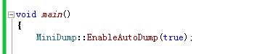

1. 启动可执行程序，若崩溃会自动生成.dmp内存镜像文件。

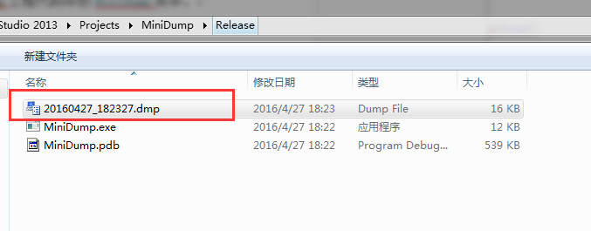

1. 保存pdb文件放到某一目录下(例D:\\Dump)下保存。(切记一定要保存，否则即使异地客户端回传了镜像文件也无法进行分析奔溃点）

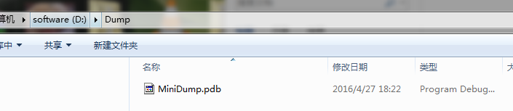

1. 利用Windbg根据pdb对.dmp文件进行分析，确定程序崩溃处。



未安装的百度自己下载安装。

启动Windbg.exe，先进行设置pdb目录，再打开.dmp文件。

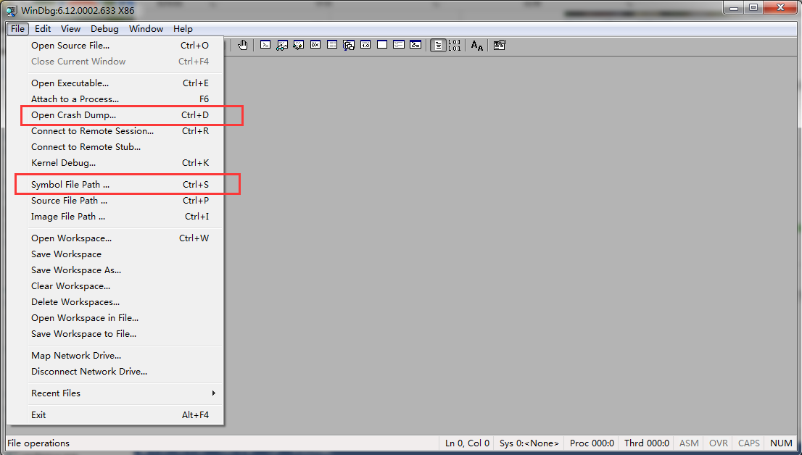

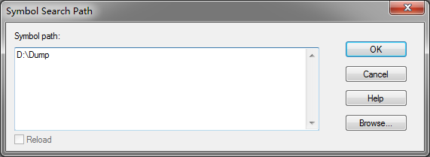

Open Crash Dump … 打开.dmp文件：

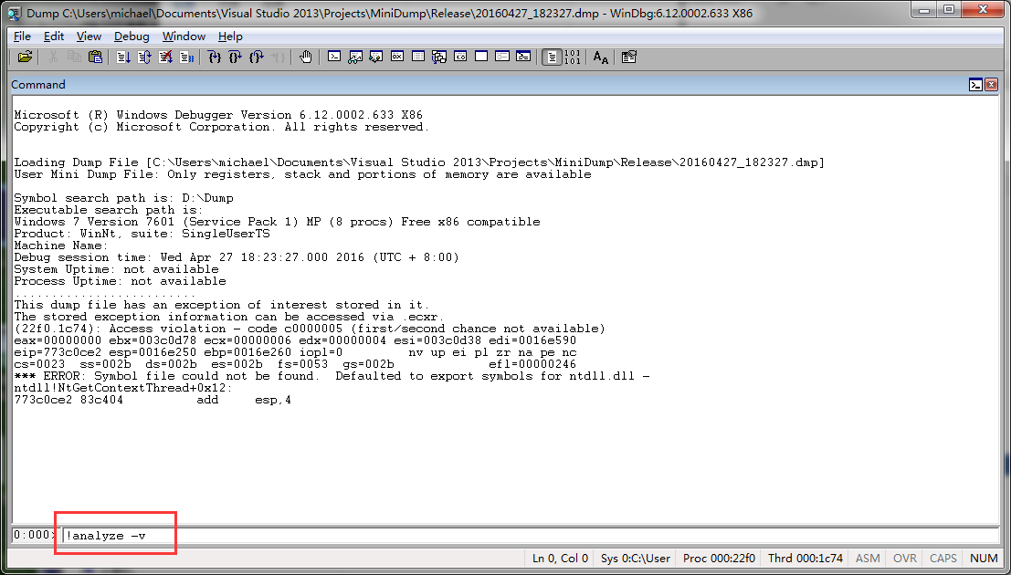

在底部命令行填写： !analyze –v， 然后回车

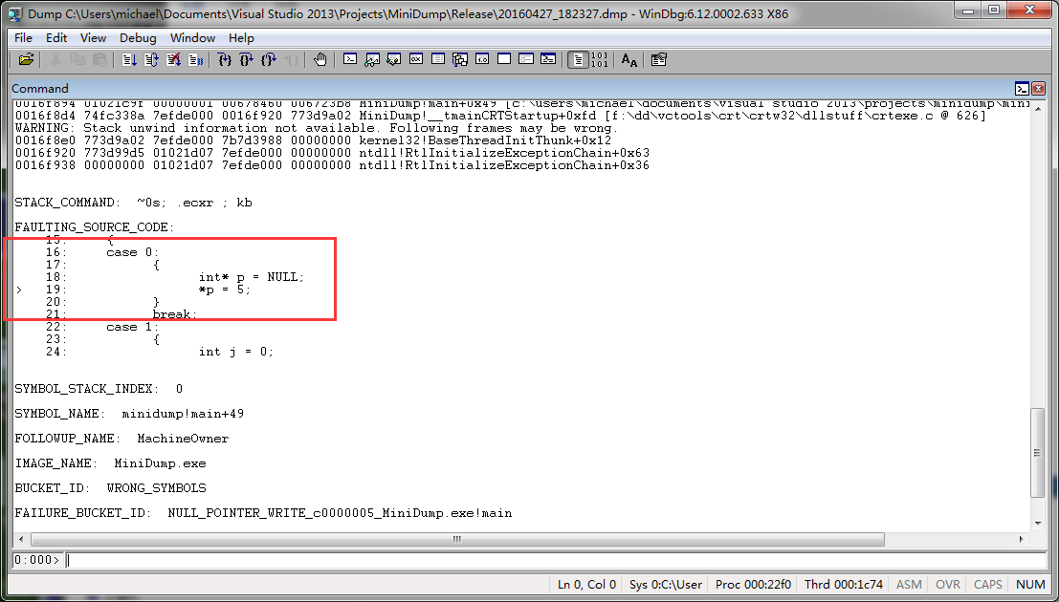

说明我们获取的随机数为0分支处空指针赋值导致崩溃。

同样VS编译器也可帮助我们进行分析，需要设置pdb路径：

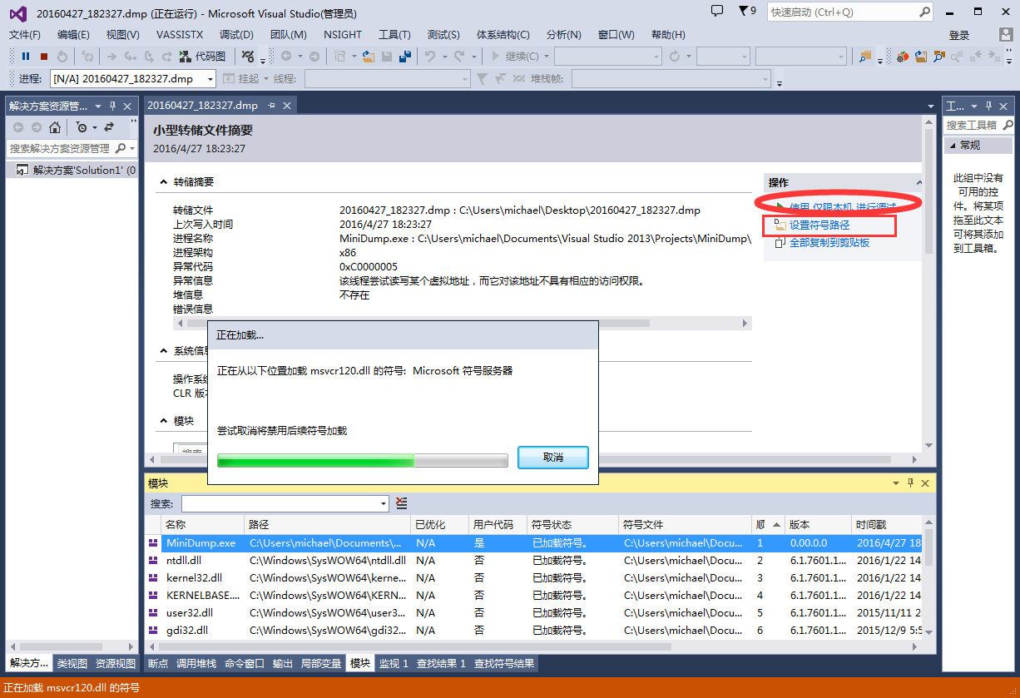

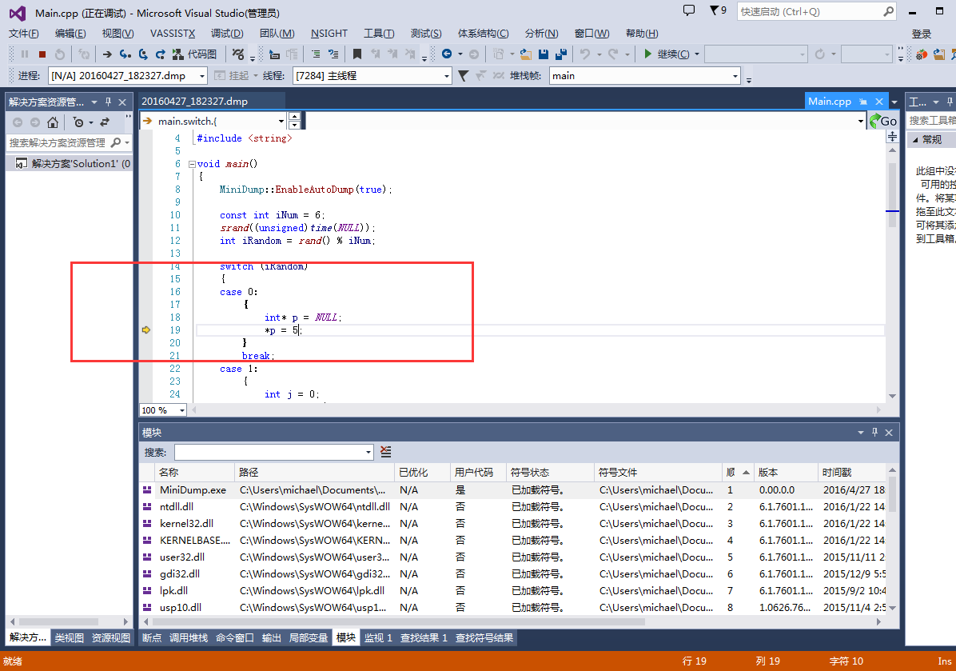

判断崩溃位置同样正确。

外面同目录下附带Windbg入门讲解，可自行学习。

扩展问题：

.dmp文件上传；

程序奔溃后的重启功能